Tävlings PM
Bana Tierp Arena 28 Maj
Adress Arena vägen 10 Tierp Hemsida www.tierparena.com
Närmaste bensinmack:
Inom 2-3 km från banan finns obemannade ST1 och Ingo med E85 och 95 oktan. Några enstaka km ytterligare in mot Tierp finns stora OKQ8 och Shell med även 98 oktan.
Tider för dagen
07,30 Inskrivning och besiktning öppnar.
09,00 Test&kval stänger 09,40
10,00 start 6 Timmars
10,50Uppställning på 4 timmars
11,00 start 4 timmars
12,00 start 2 timmars
13,00 Lunch Paus
14,00 Restart 6 Timmars gruppen
15,00 Restart 4 Timmars
16,00 Restart 2 Timmars
17,00 Målflagga
17,10 Prisceremoni.

Frukost Lunch kaffe osv finns i depåområdet under hela dagen.

Huvudsponsor

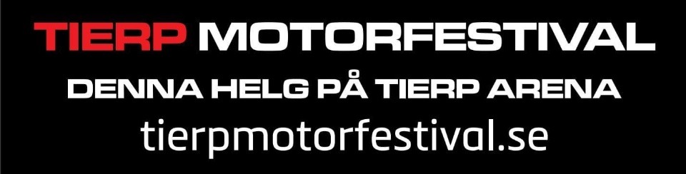

All kommunikation sker på mail och i akutfall 070-798 23 78

